Salade de Crabe

500 gr de surimi
4 œuf
Sel/poivre
Mayonnaise maison
Cressonnette

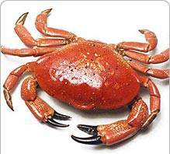

- Cuire les œufs donc mettre chauffer de l’eau avec un peu de vinaigre, quand ça bouille mettre les œufs délicatement dans l’eau et les laisser 10 min.
- Après 10 min passer les œufs sous l’eau froide afin d’arrêter la cuisson
- Préparer la mayonnaise maison (cf recette mayonnaise)
- Couper le surimi en petit morceau
- Ecraser les œufs dure à la fourchette et incorporer le surimi et de la mayonnaise
- Saler, poivrer
- Décorer le toast de la préparation et terminer par une pluche de cressonnette

